Министерство образования и молодежной политики Свердловской области



ГАПОУ СО «Екатеринбургский колледж транспортного строительства»

# Отчёт по программе «Практическое занятие 13 (3 задание)»»

Выполнила: Лозбина Евгения

Группа: ПР-21

Преподаватель: Мирошниченко Г.В

2024

**Задание**

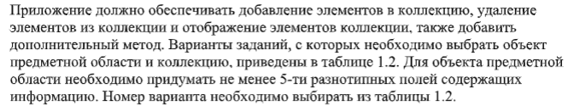

**Входные и выходные данные**

**private string street-улица;**

**private int etag-кол-во этажей;**

**private int countk-кол-во комнат;**

**private double kvm-кол-во кв.метров;**

**private int countg-кол-во жильцов;**

**Листинг программы**

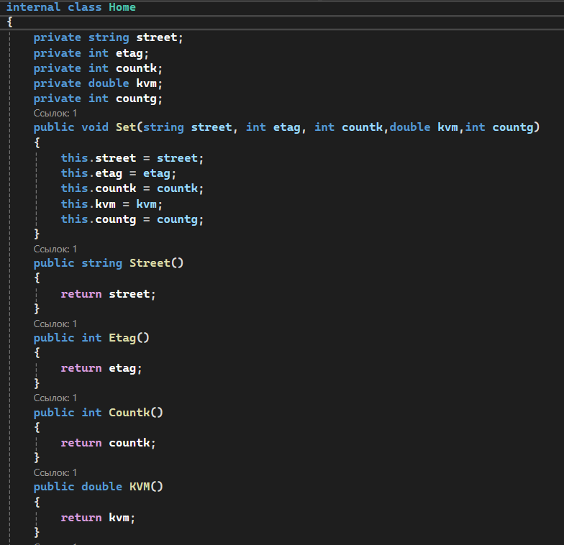

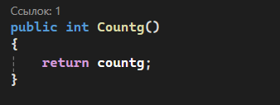

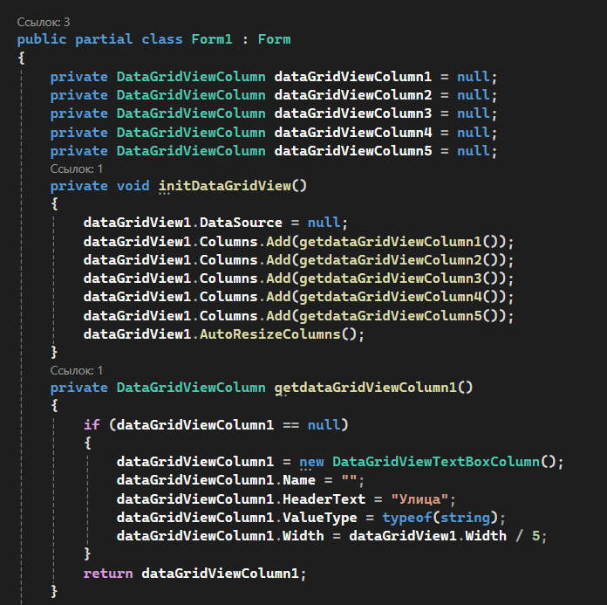

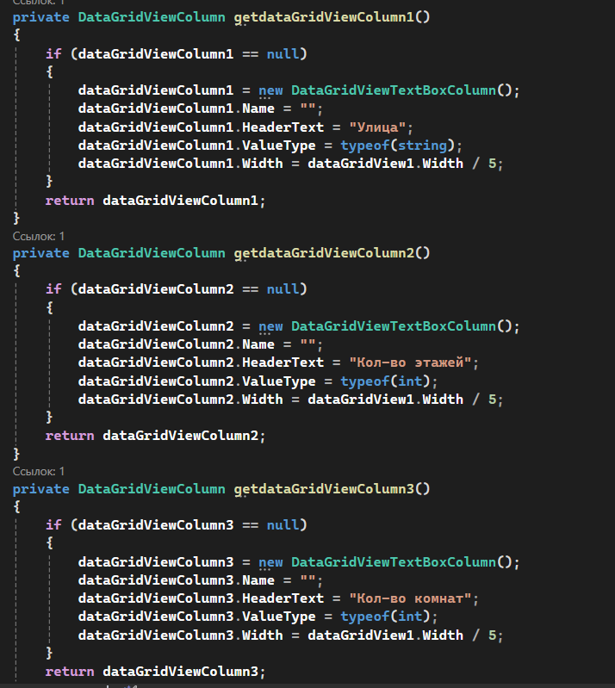

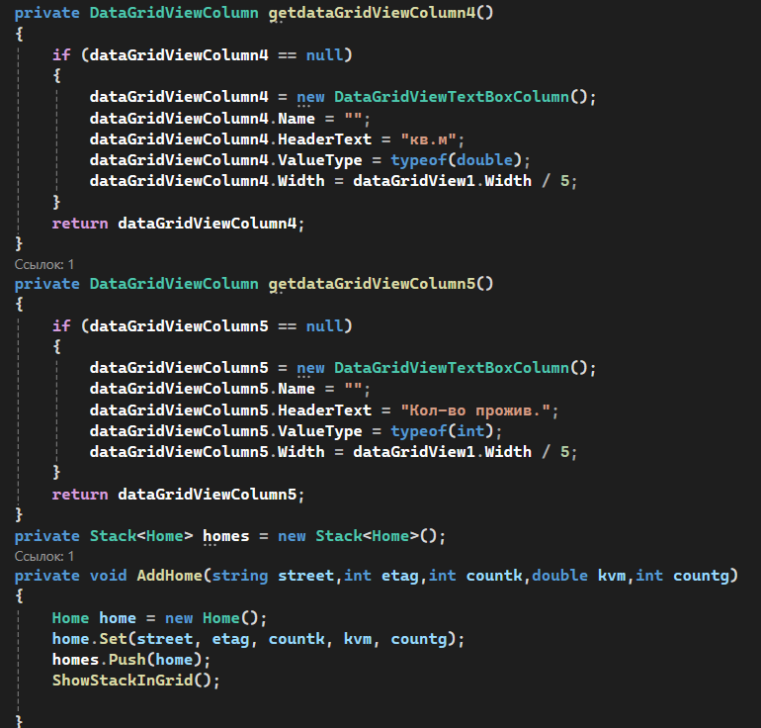

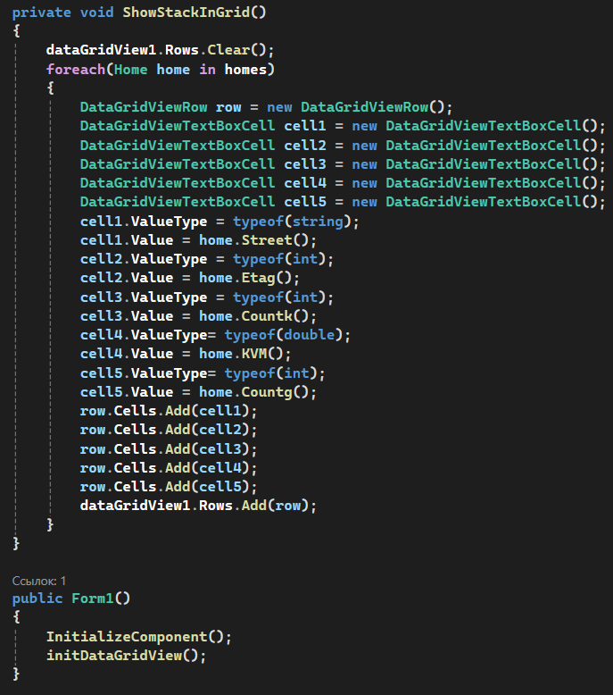

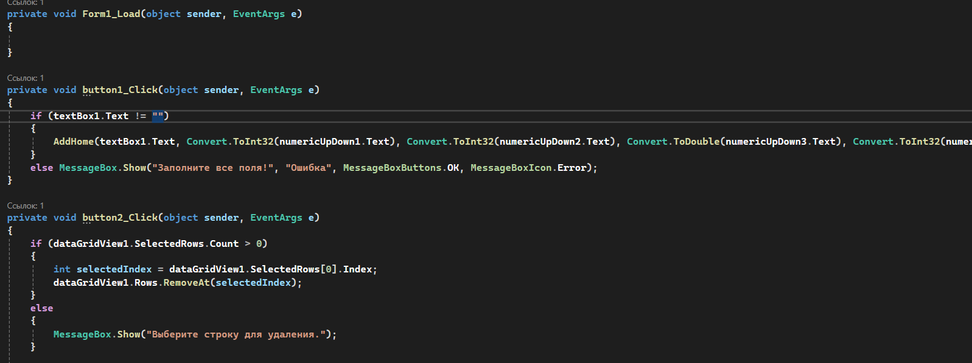

**Тестовые ситуации**

